【学情会商·家校面对面】 家校社全环境协同 学校师生高质量发展——青岛经济职业学校召开三长见面会

家校社全环境协同
学校师生高质量发展
新年伊始，万象更新。1月4日下午，青岛经济职业学校召开家长委员会例会暨三长见面会。校长王建鹏、副校长于朝及家长委员会成员、各班级家长代表参加了此次会议。会议由学管处副主任郑晓主持。
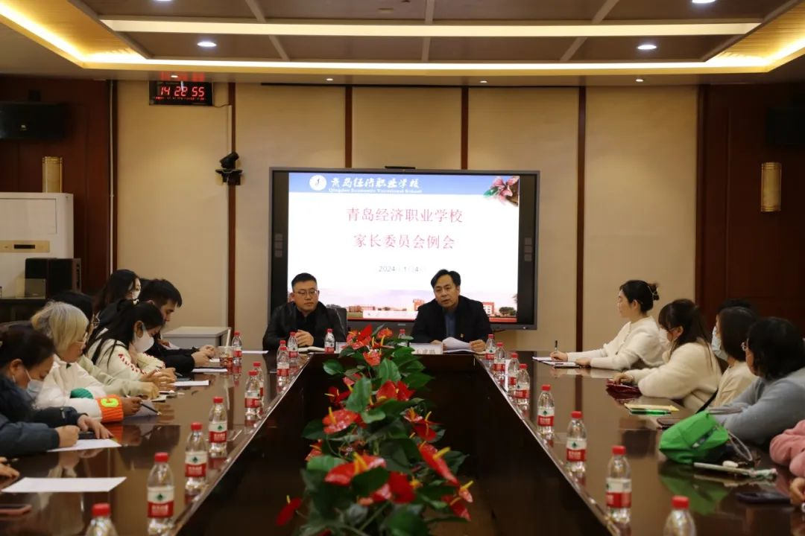
王建鹏校长从教育教学、立德树人、技能大赛、产教融合等方面总结了过去一年的成绩，就家长们关心的学生学习生活环境、餐饮环境、住宿环境等做了介绍。他倡导家长们与学校一起给孩子们做好职业生涯规划，助力孩子们走好人生的每一步路。
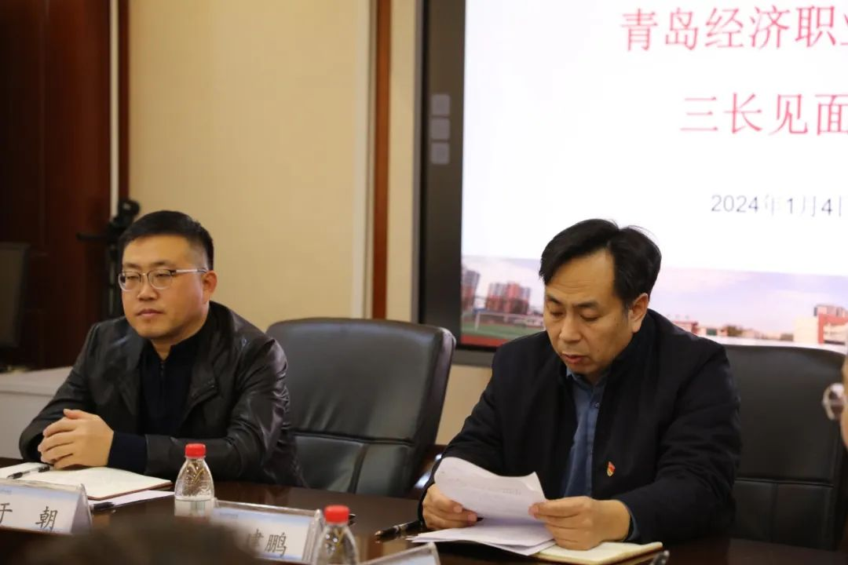
于朝副校长从全程多元育人导师制、家校协同育人、学生思想意识建设和心理健康等方面，总结了学校德育工作开展情况。郑晓副主任介绍了本学期艺术教育、家长驻校办公和家庭教育指导等方面的工作。
家长们反馈了对学校工作的意见或建议。校领导对有关问题做了答复，也希望家长继续关心支持学校的发展。
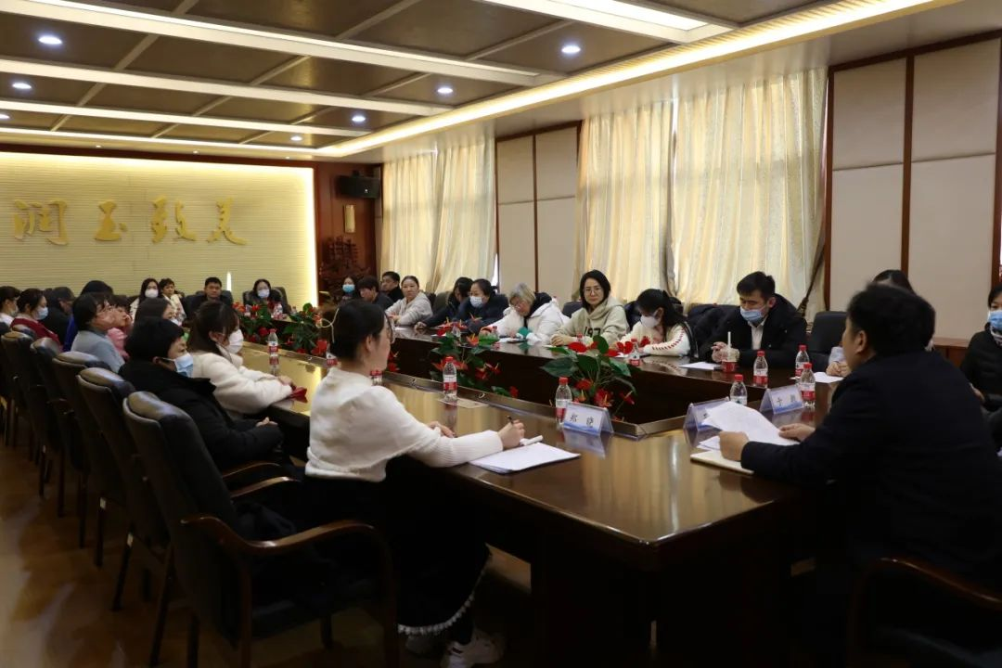
会后，学校邀请青岛理工大学刘启辉教授在五楼多功能厅举行家长大课堂，与会家长聆听讲座《有话好好说：与青春期孩子高质量互动》。
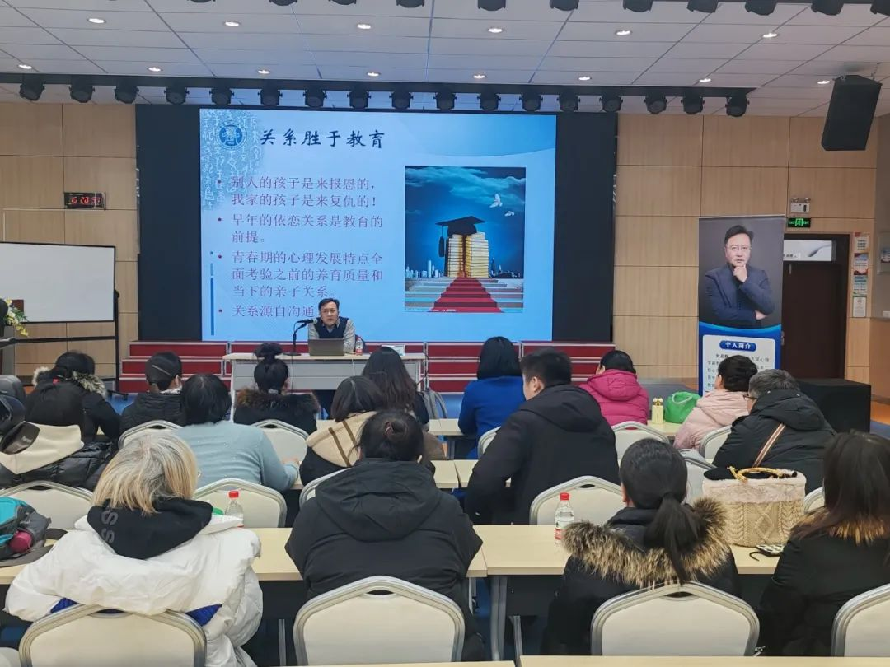

多年来，学校坚持家校社协同，引导家长树立正确的教育观念，逐步构建了“以学校为主导、家庭重点参与、社会资源支持”的联动育人机制，推动学校师生高质量发展，达到了较好的效果。

